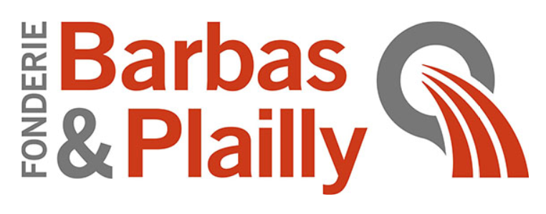
Situation : Montoire sur Loir (région centre)
Spécialité : Fonderie aluminium sable à prise chimique et coquille
Clients : Exigeants
Taille : 85 personnes 9M€ de CA en 2019
Poste proposé : Chargé d’Affaires
Intégré au sein de notre équipe « développement & industrialisation », le Chargé d’Affaires est le lien entre nos clients, nos équipes internes et nos fournisseurs. Il est responsable du développement des nouveaux produits et du suivi technique pour le portefeuille client qui lui sera progressivement confié.
Ce poste convient à un candidat technique, passionné par le métier de la fonderie, qui aime le contact et le terrain. Une première expérience est souhaitable.

